**2 Классы. Библиотеки FCL. Классы как типы и объекты этих типов**

Задание 1. Написать программу, которая реализует метод вычисления значения выражения $\frac{1}{a^{2}}-\frac{1}{b^{3}}$, метод возведения в куб суммы a и b.

Листинг программы:

public class A

{

public int a { get; set; }

public int b { get; set; }

public A(int a, int b)

{

this.a = a;

this.b = b;

}

public double CalculateExpression()

{

return 1 / Math.Pow(a, 2) - 1 / Math.Pow(a, 3);

}

public int CubeSum()

{

return (int)Math.Pow(a + b, 3);

}

}

class Program

{

static void Main(string[] args)

{

A obj = new A(2, 3);

Console.WriteLine("Результат вычисления выражения: " + obj.CalculateExpression());

Console.WriteLine("Куб суммы a и b: " + obj.CubeSum());

}

}

Таблица 1.1 – Входные и выходные данные

|  |  |
| --- | --- |
| Входные данные | Выходные данные |
| 2, 3 | 0.125, 125 |

Анализ результатов:

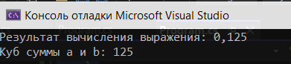

Рисунок 1.1 – Результат работы программы

Задание 2. Построить иерархию классов: Построить иерархию классов/

Листинг программы:

public class Государство

{

public string Название { get; set; }

}

public class Монархия : Государство

{

public string Монарх { get; set; }

}

public class Королевство : Монархия

{

public string Король { get { return Монарх; } set { Монарх = value; } }

}

public class Республика : Государство

{

public string Президент { get; set; }

}

class Program

{

static void Main(string[] args)

{

Королевство королевство = new Королевство { Название = "Великобритания", Король = "Елизавета II" };

Республика республика = new Республика { Название = "Франция", Президент = "Эммануэль Макрон" };

Console.WriteLine($"Королевство: {королевство.Название}, Король: {королевство.Король}");

Console.WriteLine($"Республика: {республика.Название}, Президент: {республика.Президент}");

}

}

Таблица 1.2 – Входные и выходные данные

|  |  |
| --- | --- |
| Входные данные | Выходные данные |
|  | Королевство: Великобритания, Король: Елизавета II  Республика: Франция, Президент: Эммануэль Макрон |

Анализ результатов:

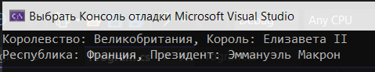

Рисунок 1.2 – Результат работы программы

Задание 3. Составить программу, которая решит задачу.

Описать класс дробей — рациональных чисел, являющихся отношением двух

целых чисел. Предусмотреть методы сложения, вычитания, умножения и

деления дробей.

Написать программу, демонстрирующую все разработанные элементы класса.

Листинг программы:

using System;

using System.IO;

public class File

{

public string Name { get; private set; }

public DateTime CreationDate { get; private set; }

public long Length { get; private set; }

public File(string name)

{

if (string.IsNullOrEmpty(name))

{

throw new ArgumentException("Имя файла не может быть пустым.");

}

if (!System.IO.File.Exists(name))

{

throw new FileNotFoundException("Файл не найден.");

}

FileInfo fileInfo = new FileInfo(name);

Name = fileInfo.Name;

CreationDate = fileInfo.CreationTime;

Length = fileInfo.Length;

}

public void AppendText(string text)

{

using (StreamWriter sw = System.IO.File.AppendText(Name))

{

sw.Write(text);

}

// Обновляем длину файла

Length = new FileInfo(Name).Length;

}

}

class Program

{

static void Main(string[] args)

{

File file = new File("test.txt");

Console.WriteLine($"Имя файла: {file.Name}");

Console.WriteLine($"Дата создания: {file.CreationDate}");

Console.WriteLine($"Длина файла: {file.Length}");

file.AppendText("\nДобавленный текст");

Console.WriteLine($"Длина файла после добавления текста: {file.Length}");

}

}

Таблица 1.3 – Входные и выходные данные

|  |  |
| --- | --- |
| Входные данные | Выходные данные |
| Создать файл | Имя файла: test.txt  Дата создания: 18.04.2024 9:54:55  Длина файла: 5  Длина файла после добавления текста: 39 |

Анализ результатов:

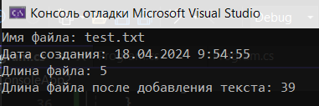

Рисунок 1.3 – Результат работы программы